Маршрутное такси.

В последнее время на территории Кемеровской области участились случаи нарушения водителями пассажирского транспорта Правил дорожного движения, в том числе связанных с несоблюдением скоростного режима, перевозкой пассажиров сверх установленного количества, правил проезда перекрестков, обгона, а также эксплуатация автобусов в неисправном состоянии.
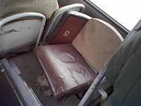
В целях обеспечения безопасности пассажирских перевозок автомобильным транспортом и пресечения правонарушений, совершаемых водителями автобусов, в период с 12 апреля до 06 мая 2013 года проводится профилактическое мероприятие «Маршрутка».
Государственными инспекторами технического надзора ОГИБДД Отдела МВД России по Кемеровскому району активизирована работа по пресечению фактов эксплуатации технически неисправных, мятых, деформированных, ржавых, грязных автобусов.
C водительским составом автотранспортных предприятий и индивидуальных предпринимателей, осуществляющих перевозку пассажиров на коммерческой основе, проводят беседы по неукоснительному соблюдению Правил дорожного движения.
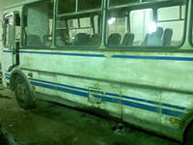
На маршрутах патрулирования инспекторами ДПС особое внимание уделяется пресечению грубых нарушений водителями автобусов, таких как: управление транспортным средством в стоянии опьянения, соблюдения скоростного режима, правил обгона и т.д.
Уже в начале проведения мероприятия сотрудниками отдела ГИБДД пресечено 13 нарушений Правил дорожного движения водителями автобусов.

Инспектор технического надзора ОГИБДД Отдела МВД России по Кемеровскому району старший лейтенант полиции Греков С.С.

